INFORME TÉCNICO DE VINCULACIÓN DE LA ASOCIACIÓN PARA EL DESARROLLO DEL MAESTRAZGO Y SU SEDE FÍSICA EN EL MUNICIPIO DE MOLINOS AL PROYECTO
“RED ARAGONESA DE CENTROS DE EMPRENDEDORES”
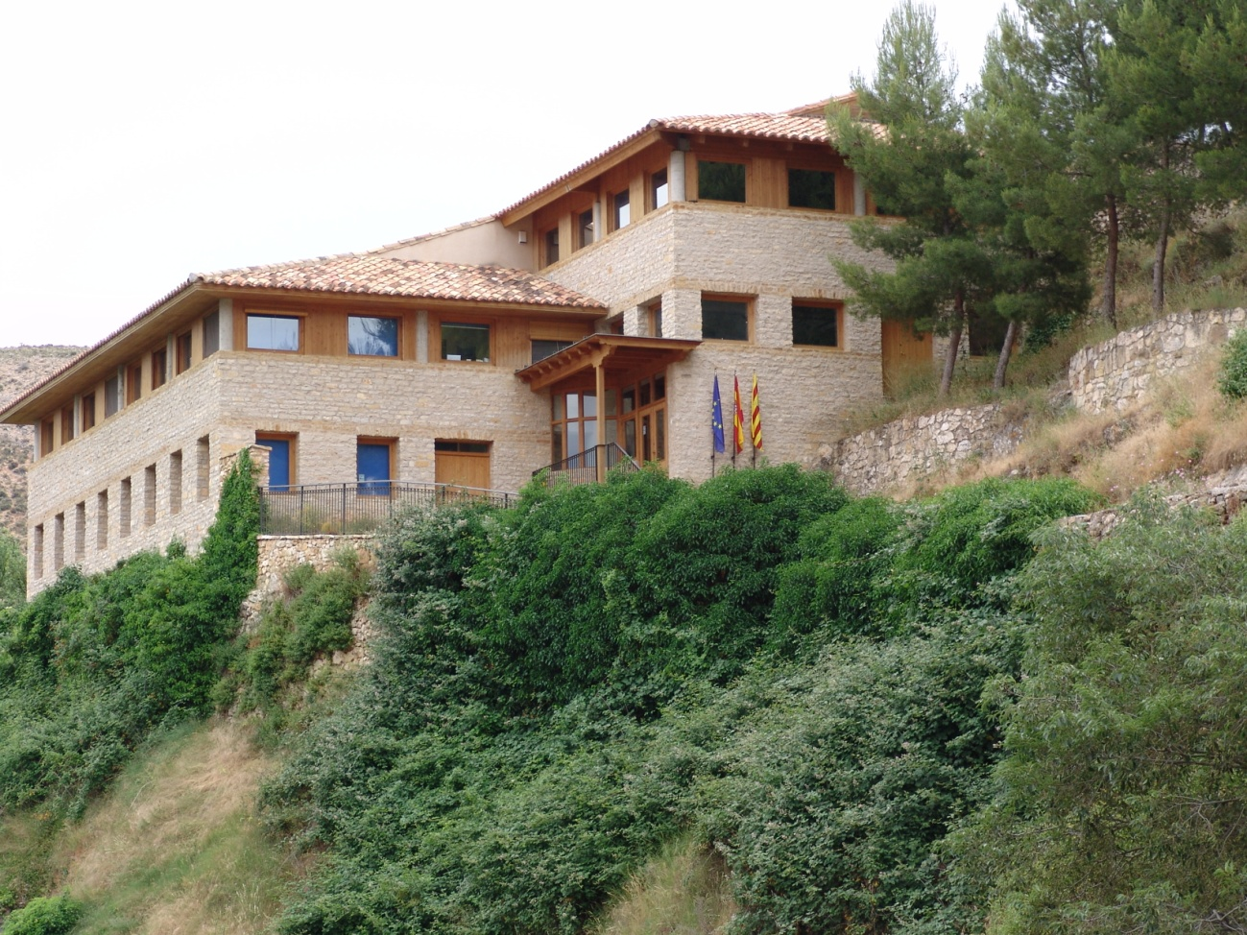

SEDE FÍSICA ASOCIACIÓN PARA EL DESARROLLO DEL MAESTRAZGO EN MOLINOS
La Asociación para el Desarrollo del Maestrazgo (ADEMA) dispone de una sede de 400m2 en la localidad de Molinos (Comarca del Maestrazgo, Teruel); dicha sede es propiedad compartida con el Instituto Aragonés de Fomento (IAF), entidad del Gobierno de Aragón con la cual hay firmado un contrato de cesión de uso por 30 años.
La sede cuenta con un salón de actos con capacidad para 100 personas, sala de juntas, sala de exposiciones, espacio para almacén y archivos y seis despachos de oficinas de diverso tamaño. El edificio está completamente amueblado y en perfectas condiciones para su uso (mesas, sillas de oficina, 10 puestos de ordenadores, impresoras de mesa, impresora-fotocopiadora en red, centralita de teléfonos, servicio de internet vía cable y vía wifi, estanterías, cajoneras, archivero, etc.). Las características del edificio (visibilidad externa, capacidad y distribución interior, estado de conservación) le convierten en un lugar idóneo para albergar un centro de emprendedores y espacios de coworking en el territorio.
El edificio consta de dos cuerpos funcionalmente diferenciados; la planta inferior, directamente conectada con el exterior (calle asfaltada con facilidad de aparcamiento), alberga zona de despachos, archivo, sala de juntas, sala de reprografía, aseos, un vestíbulo y un antiguo horno restaurado de cocer pan. Desde la puerta de la calle parte un pequeño vestíbulo que comunica mediante escaleras las dos zonas de despachos y la sala de conferencias. Desde la segunda planta, unas escaleras nos trasladan a una sala diáfana situada encima de la sala de conferencias donde también se encuentra un almacén.

Los espacios de uso de interés para el centro de emprendedores son los siguientes:
+ Espacios comunes
- Dos almacenes (espacio disponible para centro emprendedores)
- Sala de reprografía y telecomunicaciones.
- Dos salas de descanso – recibidores.
- Photo-call para ruedas de prensa.
- Dos baños (hombres y mujeres).
- Almacén y sala exposiciones (planta segunda).
+ Planta baja
- Despachos planta baja (espacio disponible para centro emprendedores).
- Sala de juntas (espacio disponible para actividades centro de emprendedores).
+ Planta primera
- Despachos – biblioteca (espacio disponible para centro emprendedores)
- Despachos planta primera (en uso por personal de ADEMA)
- Salón de actos (espacio disponible para actividades centro de emprendedores).

Las posibles mejoras a desarrollar para la adaptación del edificio serían las siguientes:
- Mejora y modernización de equipos informáticos.
- Mejora climatización despachos y sala de juntas en planta baja.
- Actuaciones de eficiencia energética (aislamiento ventanas, calefacción)

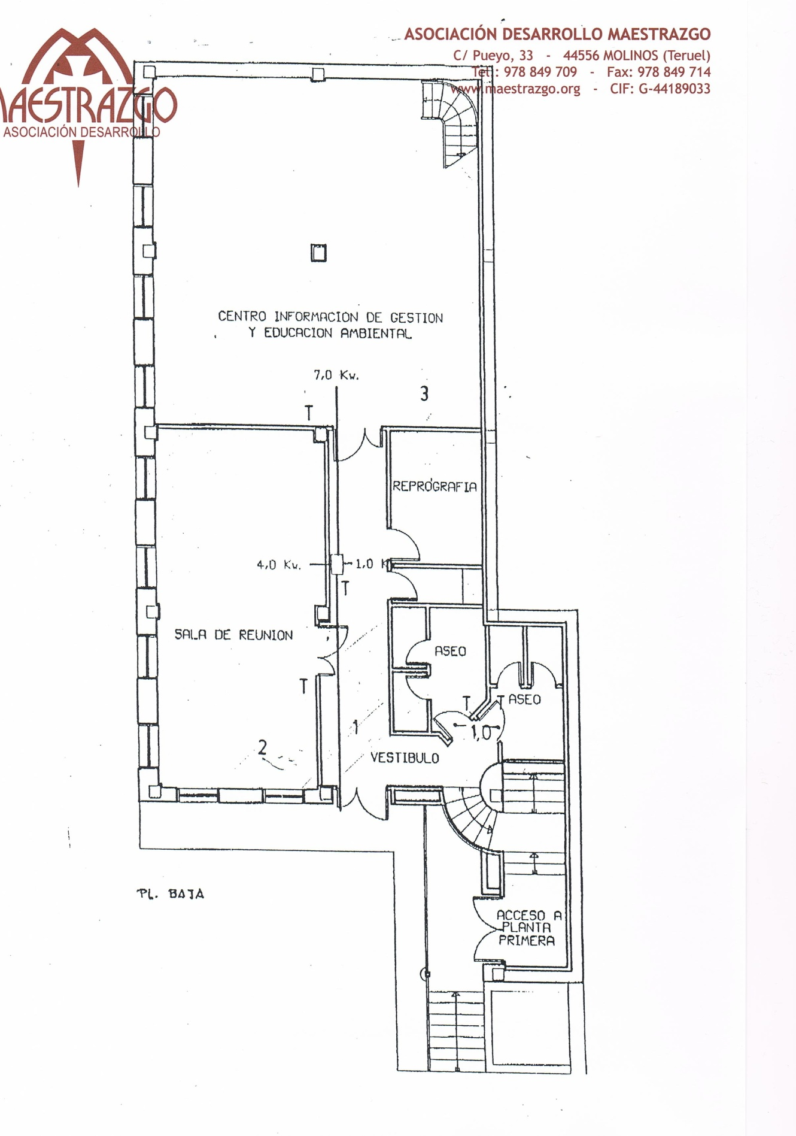

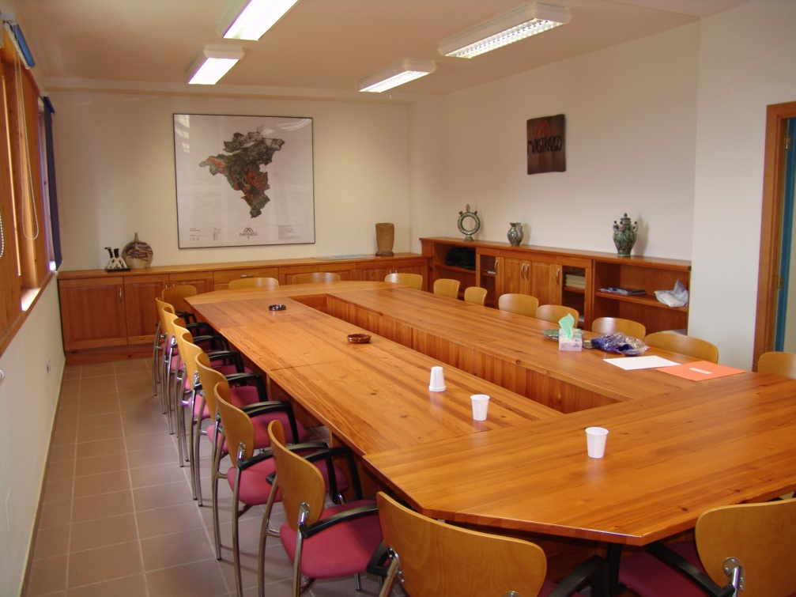
SALA DE JUNTAS PLANTA BAJA
(Sala de reuniones en planos)

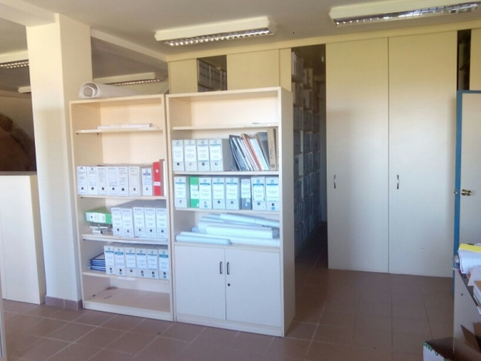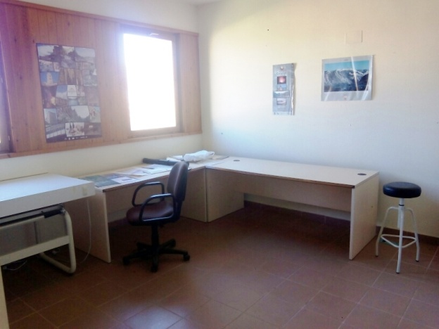
DESPACHOS Y ARCHIVOS DISPONIBLES EN PLANTA BAJA
(Centro gestión y educación ambiental en planos)

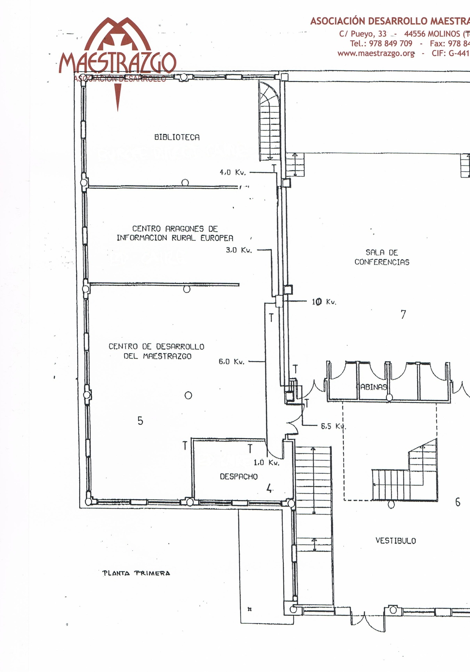

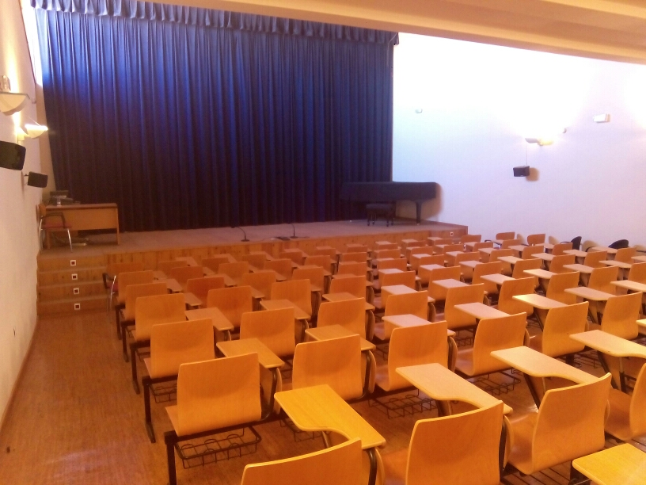
SALON DE ACTOS PLANTA PRIMERA
(Sala de conferencias en planos)

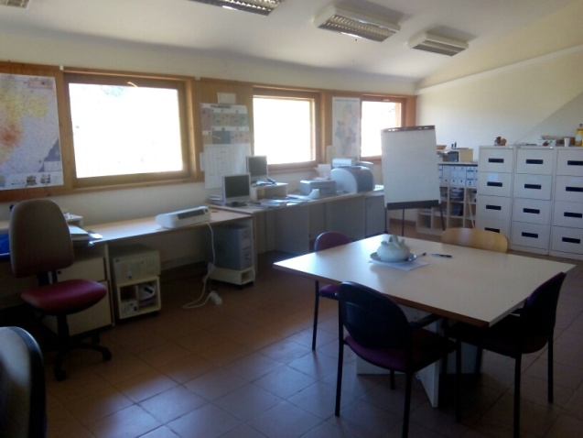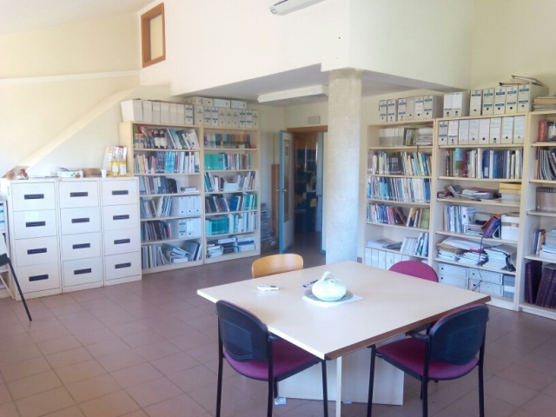
SALA DE DESPACHOS DISPONIBLES EN PLANTA PRIMERA
(Biblioteca en planos)

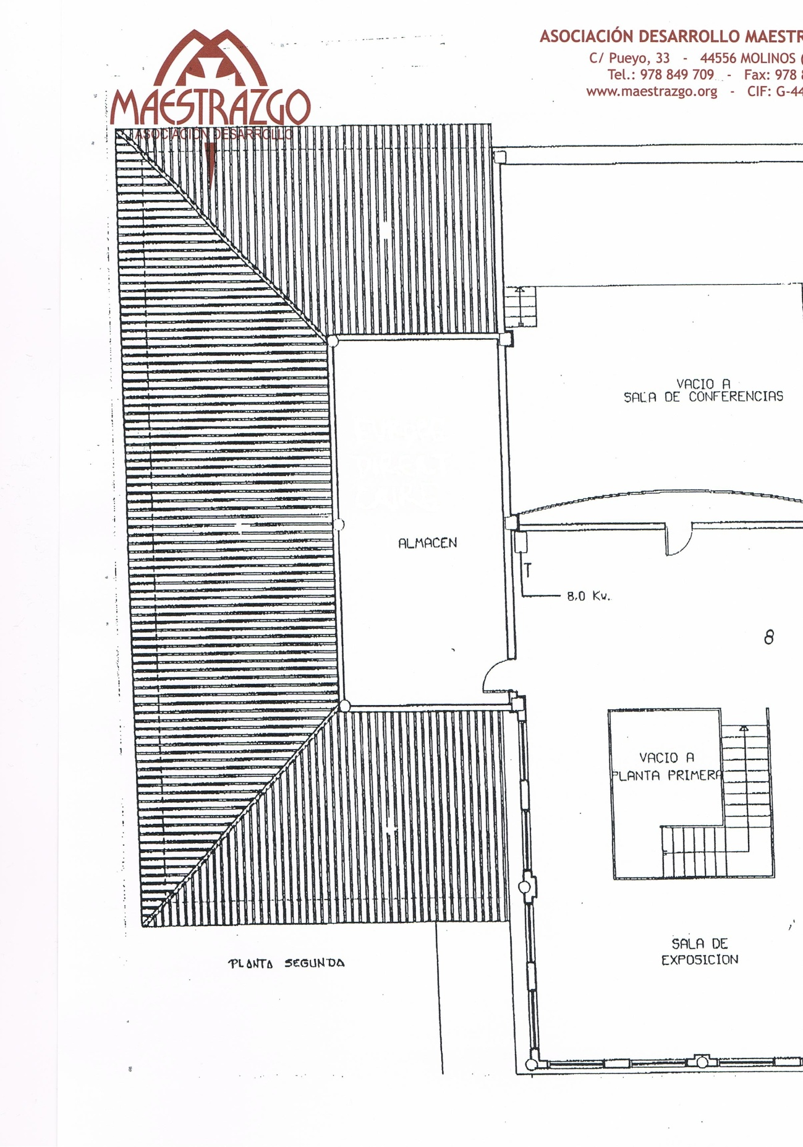

PERSONALIDAD JURÍDICA Y AUTONOMÍA FINANCIERA SUFICIENTE
(Adjuntamos en otro documento estatutos de la entidad)
ADEMA (Asociación para el Desarrollo del Maestrazgo) se fundó en noviembre del año 2002 en el municipio de Molinos, con la finalidad principal de gestionar los fondos de LEADER+ en la Comarca del Maestrazgo (dentro del Grupo de Acción Local AGUJAMA, que gestiona el LEADER en Maestrazgo y Gúdar-Javalambre). Los fines de ADEMA como Grupo de Acción Local son gestionar programas de desarrollo rural en su ámbito de actuación, en especial la gestión de fondos europeos. ADEMA tiene también entre sus prioridades sensibilizar a la población en las problemáticas del medio rural turolense y ejercer como organismo receptor y distribuidor de información de interés para el medio rural (en especial la europea, a través del servicio del EUROPE DIRECT CAIRE) y el trabajo en red con otros centros de similares características en Aragón, España y Europa. Entre otras iniciativas, se han gestionado proyectos con LEADER, INTERREG y EQUAL, junto a otros programas europeos especializados en comunicación y difusión de la información. La Asociación también ha gestionado diversos programas de desarrollo territorial nacionales, vinculados a la cooperación y gestión del Parque Cultural del Maestrazgo, entidad que tiene en estos momentos una gestión diferenciada y que tiene un convenio con la Asociación para la ubicación de un despacho en la sede de ADEMA.

ADEMA firmó un convenio con el Centro para el Desarrollo del Maestrazgo (CEDEMATE, anterior Grupo de Acción Local en el territorio del Maestrazgo creado en 1991 con motivo de la puesta en marcha de la iniciativa LEADER) en junio del 2003, a través del cual se asumía la gestión del Centro Aragonés de Información Rural Europea. En Molinos, donde se encuentra ubicada la oficina central de ADEMA, se ha gestionado una antena de información europea desde el año 1994, constituida dentro de la red Carrefour (antenas de información rural europea); en 2005 la antena Carrefour pasó a formar parte de la red EUROPE DIRECT. Esto ha supuesto una continuidad en el propósito de difundir la información de las políticas europeas desde que se empezó a gestionar la iniciativa comunitaria LEADER en el territorio, allá por 1991.El carácter territorial y Europeo de la Asociación ha conllevado a analizar nuevos sistemas de gestión, proyectos e iniciativas que redunden en el beneficio social y económico del Maestrazgo Turolense que tengan un alto grado de innovación, ya que consideramos que el concepto del desarrollo rural tiene que adaptarse a la nueva dinámica social y económica del momento actual. En este contexto, ADEMA ha creado un ESPACIO DE INNOVACIÓN SOCIAL con los siguientes ejes de trabajo
- Puesta en valor de la CUSTODIA DEL TERRITORIO como herramienta de innovación medioambiental.
- Asesoramiento personalizado a empresas y emprendedores en puesta en valor de su estrategia empresarial en el marco de la RSE.
- Redacción y consultoría de proyectos vinculados a la puesta en marcha de proyectos sociales y emprendedores que generen impacto en el territorio.
- Trabajo en red con otras entidades Autonómicas, Nacionales y Europeas vinculadas a la innovación social (Apadrina un olivo, ATADI, etc.)
PERSONAL NECESARIO PARA EL CUMPLIMIENTO DE LAS OBLIGACIONES DE TUTELA DE PROYECTOS Y HORARIO DE APERTURA

ADEMA (Asociación para el Desarrollo del Maestrazgo) cuenta como recursos humanos con dos personas a jornada completa :
- Jorge Abril Aznar ( Coordinador)
- José Manuel Salvador Minguillón (Técnico de desarrollo rural)

Los horarios oficiales de apertura de las oficinas de ADEMA son los siguientes:
(se puede valorar la cesión de llaves de las oficinas a los emprendedores interesados)
- 9:00 a 15:00 horas (de lunes a viernes)
- 16:00 a 19:00 horas (de lunes a jueves)

JORGE ABRIL AZNAR (nacimiento 23-Agosto-1975)
coordinacion@maestrazgo.org
Perfil: Técnico en gestión proyectos de desarrollo: desarrollo rural y cooperación
(trabaja en ADEMA desde el año 2005)

Formación:
- Curso claves para impulsar la Innovación como motor de sostenibilidad empresarial IBERCIDE. 2015
- Curso Especialista Universitario captación de fondos. UNED (2012- 2013)
- Diploma de especialización en gestión de organizaciones de economía social DOES. Universidad de Zaragoza. (2011- 2012)
- Máster en gestión de ciclo de proyectos y acción Humanitaria. UOC/ Cruz Roja Española. (2006-2008)
- Posgrado políticas demográficas y económicas frente a la despoblación. Facultad de Empresariales. Universidad de Zaragoza (2006)
- Licenciado en Historia (1996-2001)
Idiomas: inglés, italiano

JOSÉ MANUEL SALVADOR MINGUILLÓN (nacimiento 7-Agosto-1979)
caire@maestrazgo.org
Perfil: Técnico en proyectos desarrollo rural e información europea
(trabaja en ADEMA desde el año 2007)
Formación:
- Curso “Los fondos europeos a tu alcance”. Local Europe (2015)
- Cursos INAEM a distancia de 150 horas. “Asesor rutas y senderos” 2010, “Gestión recursos forestales” 2011 y “Gestión espacios naturales y paisajísticos destinados al ocio” 2014
- Curso de Community Management en UNED. 500 horas (2013)
- Curso gestión sostenible del paisaje rural. Ibercaja Cogullada (2002)
- Licenciado en Geografía (1998-2001)
Idiomas: inglés (Nivel B1, actualmente cursando Escuela Oficial de Idiomas para B2)
CONTAR CON LOS MEDIOS ADECUADOS PARA DIFUNDIR EL CENTRO Y POSIBILITAR LA INCUBACIÓN DE INICIATIVAS EMPRENDEDORAS Y PRESTACIÓN DE SERVICIOS

SEDE FÍSICA (descrita en apartado anterior)

MEDIOS DIGITALES DE COMUNICACIÓN
Maestrazgo Asociación Desarrollo (ADEMA) dispone en materia de comunicación, visibilidad y promoción de los recursos siguientes:
- Formato papel: Periódico Maestrazgo Información y Revista del CAIRE
- Formato newsletter: Boletín del CAIRE y Boletín ESDI Maestrazgo
- Formato web y redes sociales:
- www.maestrazgo.org (web principal de la que cuelgan varias páginas)
- www.maestrazgo.org/EuropeDirect (+ Facebook y Twitter)
- www.maestrazgo.org/periodico (Colgamos el periódico en PDF)
- www.maestrazgo.org/esdi (+Facebook y Twitter)
- www.maestrazgo.org/leader (Web información LEADER y transparencia)
- Web Red www.custodiaterritorioaragon.org (+Facebook y Twitter)

INCUBACIÓN DE INICIATIVAS EMPRENDEDORAS Y OFERTA DE SERVICIOS
Esta línea de trabajo es incipiente, pero ya se han logrado desarrollar las siguientes acciones y proyectos vinculados a este eje de desarrollo:
- Nombramiento de Embajadores del Maestrazgo (en 2015 (Antón Castro) y 2016 (Fernando Berlín).
- Primeras campañas de micromecenazgo medioambiental: Guardianes del Territorio (voluntariado ambiental y custodia fluvial)
- Primeros acuerdos de Custodia del Territorio con fincas públicas y privadas en el ámbito de la Comarca del Maestrazgo.
- Secretaría permanente de la Red Aragonesa de Custodia del Territorio. http://www.custodiaterritorioaragon.org/
- Formación y asesoramiento personalizado a empresas y emprendedores del territorio (proyecto ESDI, proyecto GIRA Mujeres Coca-Cola)
- Homologación de la sede como centro INAEM (en curso)
- Creación de punto de ahorro energético “Infoenergía” (en curso)
- Vinculación al Cluster “Turismo de Montaña” de Jaca (en curso)
- Desarrollo de la Web www.maestrazgo.org/esdi como portal web de referencia para Centro de Emprendedores.

En el marco de la concesión de ayudas LEADER en 2016, se apoyaron varios proyectos empresariales de nueva creación a los que les queremos prestar asesoramiento:
- Empresa gestión turismo cultural (proyecto incubadora sede ADEMA)
- Empresa agroalimentaria elaborados setas y trufas (joven emprendedora)
- Centro producción y envasado de miel (joven emprendedor)
- Comercio cata y venta de productos gourmet (joven emprendedor)

CONEXIONES CON EL ECOSISTEMA EMPRENDEDOR Y EMPRESARIAL DE LA ZONA

La Asociación para el Desarrollo del Maestrazgo, dentro de sus fines estatutarios ha sido impulsora y canalizadora de diversas iniciativas vinculadas al fomento empresarial en la Comarca del Maestrazgo. El Turismo, la agroalimentación, y la puesta en valor del sector servicios han sido ejes fundamentales de diversificación económica.

La apuesta por organizar los sectores de actividad económica vinculados al turismo, a la agroalimentación y a las PYMES a lo largo de los diferentes periodos de aplicación de los fondos LEADER, permitió favorecer la cooperación empresarial, establecer contactos con redes provinciales, autonómicas y estatales para el desarrollo de proyectos y mejorar la competitividad del sector empresarial del Maestrazgo. Todas las asociaciones generadas durante ese proceso, en la actualidad forman parte de ADEMA como socios de la entidad, por lo que la conexión con el tejido empresarial es continua, fomentando desde ADEMA su dinamización y promoción. Además, con la creación de las comarcas, trabajamos estrechamente con la nueva administración y nos coordinamos con el Agente de Empleo y Desarrollo Local (AEDL) comarcal.

Si bien es cierto que las especiales características socioeconómicas del territorio han limitado la puesta en marcha de iniciativas de carácter industrial que generan un volumen importante de empleo directo, la apuesta de la Asociación ha sido centrarse en el nicho de las microempresas que han ayudado a fijar población en el territorio. Tras un balance exitoso en creación de iniciativas empresariales bajo el programa LEADER, en pleno proceso de programación Europea 2014- 2020, el tejido social y económico del Maestrazgo incidió de manera especial en poner en marcha una nueva línea de desarrollo empresarial que fuera ligada a la puesta en marcha de nuevos procesos de innovación y emprendimiento en el medio rural aislado.

